**BAB IV**

**IMPLEMENTASI DAN PEMBAHASAN**

Tahap implementasi dan pembahasan merupakan tahap penerapan perancangan perancangan perangkat lunak yang sudah dilakukan sebelumnya dengan *platform* dan bahasa pemrograman yang sudah ditentukan untuk mendapatkan keluaran yang diharapkan berdasarkan inputan dan proses yang sudah dirancang.

**4.1 Implementasi Sistem**

Implementasi sistem merupakan tahap penerapan, suatu proses untuk menempatkan dan menerapkan sistem sehingga siap untuk dioperasikan.

**4.1.1 Register**

<form class="login-form" action="register_action.php" method="post"><div class="login-wrap"><p class="login-img"><i class="icon_key_alt"></i></p>

<div class="input-group"><span class="input-group-addon"><i class="icon_profile"></i></span>

<input type="text" name="nama" class="form-control" placeholder="Nama Lengkap" autofocus required>

</div><div class="input-group">

<span class="input-group-addon"><i class="icon_mail"></i></span>

<input type="email" name="email" class="form-control" placeholder="Email" required></div>

<div class="input-group">

<span class="input-group-addon"><i class="icon_key_alt"></i></span>

<input type="password" name="password" class="form-control" placeholder="Password" required>

</div><div class="input-group"><span class="input-group-addon"><i class="icon_archive"></i></span><input type="text" name="pekerjaan" class="form-control" placeholder="Pekerjaan"></div>

<button class="btn btn-info btn-lg btn-block" type="submit">Daftar</button></div></form>

**Gambar 4.1 Skrip Halaman Register**

Terlihat di atas, dibuat sebuah program tampilan form yang akan diproses oleh php secara langsung ke halaman tertentu. Untuk dapat memproses kehalaman tersebut saat tombol Daftar ditekan, maka pada action diisi “register_action.php”. Kemudian methodnya dibuat post, hal ini agar pengiriman data dapat secara aman. Selanjutnya pada form ini terdapat 4 inputan data yaitu Nama Lengkap, Email, Password, dan Pekerjaan. kemudian diberikan tombol Daftar dengan value “Submit”.

**4.1.2 Login**

<form class="login-form" action="login_action.php" method="post"><div class="login-wrap">

<p class="login-img"><i class="icon_lock_alt"></i></p>

<div class="input-group"><span class="input-group-addon"><i class="icon_profile"></i></span>

<input type="email" name="email" class="form-control" placeholder="Email" autofocus required>

<input type="email" name="email" class="form-control" placeholder="Email" autofocus required>

</div>

<div class="input-group">

<span class="input-group-addon"><i class="icon_key_alt"></i></span>

login.php

<input type="password" name="password" class="form-control" placeholder="Password" required></div>

<label class="checkbox hidden">

<input type="checkbox" value="remember-me"> Remember me

<span class="pull-right"> <a href="#"> Forgot Password?</a></span></label>

<button class="btn btn-primary btn-lg btn-block" type="submit">Login</button>

<button class="btn btn-info btn-lg btn-block hidden" type="submit">Signup</button></div></form>

**Gambar 4.2 Skrip Login**

Terlihat di atas, dibuat sebuah program tampilan form yang akan diproses oleh php secara langsung ke halaman tertentu. Untuk dapat memproses kehalaman tersebut saat tombol Log in ditekan, maka pada action diisi “login_action.php”. Kemudian methodnya dibuat post, hal ini agar pengiriman data dapat secara aman. Selanjutnya pada form ini terdapat 2 inputan data yaitu Email dan Password. kemudian diberikan tombol Log in dengan value “Submit”.

**4.1.3 Halaman Utama Member**

<form class="form-horizontal" action="hitung_user_tambah_simpan.php" method="post">

<div class="form-group"><label class="col-sm-2 control-label">Zakat</label><div class="col-sm-10">

<select class="form-control" name="kode_zakat" onchange="pilihZakat(this)" required>

<option value="">[Pilih Zakat]</option><?php if(isset($zakats) && count($zakats)>0):?><?php foreach($zakats as $zakat):?><option value="<?=$zakat['kode_zakat']?>"><?=$zakat['nama_zakat']?></option><?php endforeach?><?php

endif?></select></div></div><div class="form-group"><label class="col-sm-2 control-label">Nama Kadar</label><div class="col-lg-10"><p class="form-control-static" id="nama_kadar_static"></p>

</div></div><div class="form-group"><label class="col-sm-2 control-label">Nishab</label><div class="col-lg-10">

<p class="form-control-static" id="nishab_static"></p></div></div><div class="form-group" id="haul_form"><label class="col-sm-2 control-label">Haul</label>

<div class="col-lg-10"><p class="form-control-static" id="haul_static"></p></div></div><div class="form-group" id="persentase_zakat_form"><label class="col-sm-2 control-label">Persentase Zakat</label><div class="col-lg-10">

<p class="form-control-static" id="persentase_zakat_static"></p></div></div><div class="form-group"><label class="col-sm-2 control-label">Jumlah Harta</label><div class="col-sm-9"><input type="text" class="form-control" placeholder="Jumlah Harta" name="jumlah_harta" id="jumlah_harta" onkeyup="hitungZakat()" required></div>

<span class="col-sm-1" id="satuan_static" style="text-transform:capitalize;">Rp</span></div><div class="form-group"><label class="col-sm-2 control-label">Jumlah Zakat</label><div class="col-lg-10"><p class="form-control-static" id="jumlah_zakat_static">0</p>

<input type="hidden" name="jumlah_zakat" id="jumlah_zakat"><input type="hidden" name="keterangan" id="keterangan"></div></div>

<div class="form-group" id="jumlah_zakat_rupiah_form">

<label class="col-sm-2 control-label">Nominal Zakat</label><div class="col-lg-10"><p class="form-control-static" id="jumlah_zakat_rupiah_static">Rp 0</p><input type="hidden" name="jumlah_zakat_rupiah" id="jumlah_zakat_rupiah"></div></div><button type="submit" class="btn btn-primary">Simpan</button></form>

**Gambar 4.3 Skrip Halaman Utama Member**

Terlihat di atas, dibuat sebuah program tampilan form yang akan diproses oleh php secara langsung ke halaman tertentu. Untuk dapat memproses kehalaman tersebut saat tombol “Simpan” ditekan, maka pada action diisi “hitung_user_tambah_simpan.php”. Kemudian methodnya dibuat post, hal ini agar pengiriman data dapat secara aman. Selanjutnya pada form ini terdapat 2 inputan data yaitu zakat dan jumlah harta. Adapun untuk nama kadar, nisab, haul, dan persentase zakat dibuat secara statis yaitu jika user memilih salah satu zakat atau jenis zakat maka nama kadar, nisab, haul, dan persentase zakat akan otomatis terisi secara statis. kemudian diberikan tombol “Simpan” dengan value submit.

**4.1.4 Halaman Utama Admin**

<form class="form-horizontal" action="hitung_user_tambah_simpan.php" method="post">

<div class="form-group"><label class="col-sm-2 control-label">Zakat</label><div class="col-sm-10">

<select class="form-control" name="kode_zakat" onchange="pilihZakat(this)" required>

<option value="">[Pilih Zakat]</option><?php if(isset($zakats) && count($zakats)>0):?><?php foreach($zakats as $zakat):?><option value=" <?=$zakat['kode_zakat']?>"><?=$zakat['nama_zakat']?>

</option><?php endforeach?><?php endif?></select></div></div><div class="form-group">

<label class="col-sm-2 control-label">Nama Kadar</label>

<div class="col-lg-10"><p class="form-control-static" id="nama_kadar_static"></p></div></div><div class="form-group"><label class="col-sm-2 control-label">Nishab</label><div class="col-lg-10"><p class="form-control-static" id="nishab_static"></p></div>

</div><div class="form-group" id="haul_form"><label

class="col-sm-2 control-label">Haul</label>

<div class="col-lg-10"><p class="form-control-static" id="haul_static"></p></div></div>

<div class="form-group" id="persentase_zakat_form">

<label class="col-sm-2 control-label">Persentase Zakat</label><div class="col-lg-10"><p class="form-control-static" id="persentase_zakat_static"></p></div></div><div class="form-group"><label class="col-sm-2 control-label">Jumlah Harta</label>

<div class="col-sm-9"><input type="text" class="form-control" placeholder="Jumlah Harta" name="jumlah_harta" id="jumlah_harta" onkeyup="hitungZakat()" required></div>

<span class="col-sm-1" id="satuan_static" style="text-transform:capitalize;">Rp</span></div><div class="form-group"><label class="col-sm-2 control-label">Jumlah Zakat</label><div class="col-lg-10"><p class="form-control-static" id="jumlah_zakat_static">0</p><input type="hidden" name="jumlah_zakat" id="jumlah_zakat">

<input type="hidden"name="keterangan"id="keterangan">

</div></div><div class="form-group" id="jumlah_zakat_rupiah_form">

<label class="col-sm-2 control-label">Nominal Zakat</label><div class="col-lg-10"><p class="form-control-static" id="jumlah_zakat_rupiah_static">Rp 0</p>

<input type="hidden" name="jumlah_zakat_rupiah" id="jumlah_zakat_rupiah"></div></div><button type="submit" class="btn btn-primary">Simpan</button></form>

**Gambar 4.4 Skrip Halaman Utama Admin**

Terlihat di atas, dibuat sebuah program tampilan form yang akan diproses oleh php secara langsung ke halaman tertentu. Untuk dapat memproses kehalaman tersebut saat tombol “Simpan” ditekan, maka pada action diisi “hitung_user_tambah_simpan.php”. Kemudian methodnya dibuat post, hal ini agar pengiriman data dapat secara aman. Selanjutnya pada form ini terdapat 2 inputan data yaitu zakat dan jumlah harta. Adapun untuk nama kadar, nisab, haul, dan persentase zakat dibuat secara statis yaitu jika user memilih salah satu zakat atau jenis zakat maka nama kadar, nisab, haul, dan persentase zakat akan otomatis terisi secara statis. kemudian diberikan tombol “Simpan” dengan value submit.

**4.1.5 Halaman User**

<table class="table table-striped table-advance table-hover"><tbody><tr><th><i class="icon_profile"></i> Full Name</th><th><i class="fa fa-users"></i> Jenis User</th>

<th><i class="icon_mail_alt"></i> Email</th><th><i class="icon_pin_alt"></i> Alamat</th><th><i class="fa fa-user-md"></i> Pekerjaan</th><th><i class="icon_cogs"></i> Action</th></tr><?php if(isset($users) && count($users)>0):?><?php foreach ($users as $u) :?><tr><td><?=$u['nama']?></td><td><?=ucfirst($u['jenis_user'])?></td><td><?=$u['email']?></td><td><?=$u['alamat']?></td><td><?=$u['pekerjaan']?></td><td><div class="btn-group"><a class="btn btn-info" href="user_edit.php?kode=<?=$u['kode_user']?>"><i class="fa fa-edit"></i></a><?php if($u['kode_user'] != $user['kode_user']):?><btn class="btn btn-danger" onclick="konfirmasi(<?=$u['kode_user']?>)"><i class="icon_close_alt2"></i></btn><?php endif ?></div></td></tr><?php endforeach?><?php else: ?><tr>

<td colspan="6">Data Kosong</td></tr><?php endif ?></tbody></table>

**Gambar 4.5 Skrip Halaman User**

Terlihat di atas, program ini adalah membuat tabel untuk menampung daftar user atau pengguna aplikasi zakat harta. Komponen-komponen pada tabel ini yaitu Full Name, Jenis User, Email, Alamat, dan Pekerjaan. Pada Program ini diberikan nilai isset, hal ini untuk mengecek apakah pada variabel bernama $hitungs dan jumlahnya lebih dari 0 ? Jika ya maka akan tampil hasil keluaran dari Full Name, Jenis User, Email, Alamat, dan Pekerjaan. Terdapat juga kelas button untuk edit yaitu untuk mengubah data user yang sudah disimpan dan juga kelas delete untuk menghapus data user yang sudah tersimpan di dalam aplikasi.

**4.1.6 Halaman Kadar**

<table class="table table-striped table-advance table-hover"><tbody><tr>

<th><i class="fa fa-book"></i> Nama</th>

<th><i class="fa fa-money"></i> Harga</th>

<th><i class="fa fa-balance-scale"></i> Satuan</th>

<th><i class="icon_cogs"></i> Action</th></tr><?php if(isset($kadars) && count($kadars)>0):?><?php foreach ($kadars as $kadar) :?>

<tr><td><?=$kadar['nama_kadar']?></td> <td><?=$kadar['harga']?></td><td><?=$kadar['satuan_kadar']?></td><td><div class="btn-group"><a class="btn btn-info" href="kadar_edit.php?kode=<?=$kadar['kode_kadar']?>"><i class="fa fa-edit"></i></a><btn class="btn btn-danger" onclick="konfirmasi(<?=$kadar['kode_kadar']?>)"><i class="icon_close_alt2"></i></btn></div></td></tr>

<?php endforeach?><?php else: ?><tr>

<td colspan="3">Data Kosong</td></tr><?php endif ?></tbody></table>

**Gambar 4.6 Skrip Program Halaman Kadar**

Program ini adalah membuat tabel untuk menampung data kadar pada aplikasi zakat harta. Komponen-komponen pada tabel ini yaitu Nama, Harga, Satuan, dan Action. Pada Program ini diberikan nilai isset, hal ini untuk mengecek apakah pada variabel bernama $kadars dan jumlahnya lebih dari 0 ? Jika ya maka akan tampil hasil keluaran dari Nama, Harga, Satuan, dan Action. Terdapat juga kelas button untuk edit yang menuju ke halaman kadar_edit.php. Kelas ini yaitu untuk mengubah data kadar yang sudah disimpan. Kemudian kelas delete untuk menghapus data kadar yang sudah tersimpan di dalam aplikasi zakat harta.

get_kadar.php

<?phpinclude('helper.php');include('koneksi.php');

$kode = null;

if (isset($_GET['kode'])){

$kode = $_GET['kode'];}

$koneksi = new Koneksi();

$kadars = $koneksi->getKadarByKode($kode);

echo json_encode($kadars);?>

**Gambar 4.7 Fungsi Mengecek Kadar**

Pada Program di atas diberikan nilai isset, hal ini untuk mengecek apakah pada pada komponen bernama kode sudah sama dengan $kadars ? Jika ya maka akan menampilkan semua isi pada komponen yang terdapat pada $kadars.

**4.1.7 Halaman Zakat**

<table class="table table-striped table-advance table-hover"><tbody><tr><th><i class="fa fa-book"></i> Jenis Zakat</th><th><i class="fa fa-book"></i> Nama Zakat</th>

<th><i class="fa fa-tasks"></i> Kadar</th><th><i class="fa fa-money"></i> Nishab</th><th><i class="fa fa-calendar-check-o"></i> Haul</th><th><i class="fa fa-percent"></i> Persentase Zakat</th><th><i class="icon_cogs"></i> Action</th></tr><?php if(isset($zakats) && count($zakats)>0):?><?php foreach ($zakats as $zakat): ?>

<tr><td><?=capitalize($zakat['jenis_zakat'])?></td><td><?=$zakat['nama_zakat']?></td><td><?=!empty($zakat['nama_kadar'])?$zakat['nama_kadar']:'-'?></td><td><?=!empty($zakat['nishab'])?$zakat['nishab'].'

'.capitalize($zakat['satuan_zakat']):'-'?></td><td><?=!empty($zakat['haul'])?$zakat['haul'].' bulan':'-'?></td><td><?=!empty($zakat['persentase_zakat'])?$zakat['persentase_zakat'].' %':'-'?></td><td><div class="btn-group"><?php if($zakat['jenis_zakat']=='ternak'):?><a class="btn btn-primary" href="ternak.php?kode_zakat=<?=$zakat['kode_zakat']?>"

</table>

**Gambar 4.8 Skrip Program Halaman Zakat**

Program ini adalah membuat tabel untuk menampung data zakat pada aplikasi zakat harta. Komponen-komponen pada tabel ini yaitu Jenis Zakat, nama Zakat, Kadar, Nisab, Haul, Persentase Zakat, dan Action. Pada Program ini diberikan nilai isset, hal ini untuk mengecek apakah pada variabel bernama $zakats dan jumlahnya lebih dari 0 ? Jika ya maka akan tampil hasil keluaran dari Jenis Zakat, nama Zakat, Kadar, Nisab, Haul, Persentase Zakat, dan Action.

getZakat.php

<?php include('helper.php');include('koneksi.php');

$kode = null;if (isset($_GET['kode'])){$kode = $_GET['kode'];}$koneksi = new Koneksi();$zakats = $koneksi->getZakatByKode($kode);echo json_encode($zakats);?>

**Gambar 4.9 Skrip Mengecek Zakat**

Pada Program di atas diberikan nilai isset, hal ini untuk mengecek apakah pada pada komponen bernama kode sudah sama dengan $zakats ? Jika ya maka akan menampilkan semua isi pada komponen yang terdapat pada $zakats.

**4.1.8 Halaman Zakat Ternak**

<table class="table table-striped table-advance table-hover"><tbody><tr><th><i class="fa fa-book"></i> Nama Ternak</th><th><i class="fa fa-book"></i> Min - Maks</th>

<th><i class="fa fa-book"></i> Jumlah Zakat</th><th><i class="fa fa-book"></i> keterangan</th><th><i class="icon_cogs"></i> Action</th></tr><?php if(isset($ternaks) && count($ternaks)>0):?><?php foreach ($ternaks as $ternak) :?><tr><td><?=$ternak['nama_zakat']?></td><td><?=$ternak['minimal'] . ' - '.$ternak['maksimal']?></td><td><?=$ternak['jumlah_zakat'] . ' ' .capitalize($ternak['satuan_zakat']) ?></td><td><?=$ternak['keterangan']?></td><td><div class="btn-group"><a class="btn btn-info" href="ternak_edit.php?kode=<?=$ternak['kode_ternak']?>"><i class="fa fa-edit"></i></a><btn class="btn btn-danger" onclick="konfirmasi(<?=$ternak['kode_ternak']?>)"><i class="icon_close_alt2"></i></btn></div></td></tr><?php endforeach?><?php else: ?><tr><td colspan="6">Data Kosong</td></tr><?php endif ?></tbody></table>

**Gambar 4.10 Skrip Zakat Ternak**

Program ini adalah membuat tabel untuk menampung data zakat ternak pada aplikasi zakat harta. Komponen-komponen pada tabel ini yaitu Nama Ternak, Min-Maks, Jumlah Zakat, Keterangan, dan Action. Pada Program ini diberikan nilai isset, hal ini untuk mengecek apakah pada variabel bernama $ternaks dan jumlahnya lebih dari 0 ? Jika ya maka akan tampil hasil keluaran dari Nama Ternak, Min-Maks, Jumlah Zakat, Keterangan, dan Action.

**4.1.9 Halaman Hasil Perhitungan**

<table class="table table-striped table-advance table-hover"><tbody><tr><th><i class="fa fa-book"></i> Nama Zakat</th><th><i class="fa fa-tasks"></i> Nama User</th>

<th><i class="fa fa-money"></i> Kadar</th><th><i class="fa fa-calendar-check-o"></i> Tanggal</th><th><i class="fa fa-money"></i> Jumlah Harta</th><th><i class="fa fa-

money"></i> Jumlah Harta</th><th><i class="fa fa-percent"></i> Jumlah Zakat</th><th>

<iclass="icon_cogs"></i> Action</th></tr><?php if(isset($hitungs) && count($hitungs)>0):?><?php foreach ($hitungs as $hitung) :?><tr><td><?=$hitung['nama_zakat']?></td><td><?=$hitung['nama_user']?></td><td><?=$hitung['nama_kadar']?></td><td><?=date('d M Y', strtotime($hitung['tanggal']))?></td> <td><?=currencyFormat($hitung['jumlah_harta']) . ' ' . capitalize($hitung['satuan_zakat'])?></td><td><?phpif (!empty($hitung['keterangan']) && $hitung['jumlah_zakat'] == 0){echo $hitung['keterangan'];} else {if ($hitung['jumlah_zakat'] == $hitung['jumlah_zakat_rupiah'] || $hitung['jumlah_zakat_rupiah'] <= 0){echo currencyFormat($hitung['jumlah_zakat']) . ' ' . capitalize($hitung['satuan_zakat']);} else {echo currencyFormat($hitung['jumlah_zakat']) . ' ' . capitalize($hitung['satuan_zakat']) . ' (Rp' . currencyFormat($hitung['jumlah_zakat_rupiah']).')';}}?>

</td><td><div class="btn-group"><a class="btn btn-primary" href="hitung_user_cetak_detail.php?kode=<?=$hitung['kode_hitung']?>"><i class="fa fa-eye"></i></a><a class="btn btn-info hidden" href="hitung_edit.php?kode= <?=$hitung['kode_hitung']?>"><i class="fa fa-edit"></i></a><btn class="btn btn-danger" onclick="konfirmasi(<?=$hitung['kode_hitung']?>)"><i class="icon_close_alt2"></i></btn></div></td></tr><?php endforeach?><?php else: ?><tr><td colspan="7">Data Kosong</td></tr><?php endif ?></tbody></table>

**Gambar 4.11 Skrip Hasil Perhitungan**

Program ini adalah membuat tabel untuk menampung data hasil perhitungan zakat. Komponen-komponen pada tabel ini yaitu Nama Zakat, Nama User, Kadar, Tanggal, Jumlah Harta, Jumlah Zakat, dan Action. Pada Program ini diberikan nilai isset, hal ini untuk mengecek apakah pada variabel bernama $hitungs dan jumlahnya lebih dari 0 ? Jika ya maka akan tampil hasil keluaran dari Nama Zakat, Nama User, Kadar, Tanggal, Jumlah Harta, Jumlah Zakat, dan Action.

**4.2 Uji Coba Dan Pembahasan**

Pembahasan sistem merupakan suatu cara yang digunakan untuk mengimplementasikan hasil dari desain system yang telah dibuat.

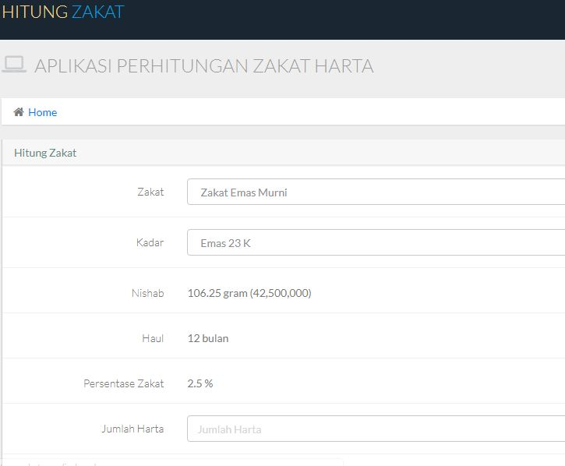**4.2.1 Halaman Home**

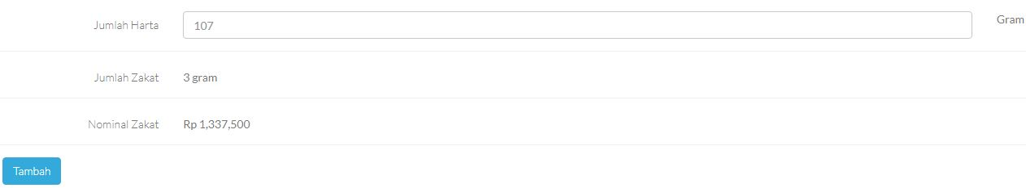

**Gambar 4.12 Tampilan Halaman Home**

Pada gambar 4.12 merupakan tampilan halaman home dari aplikasi zakat harta. Konten dari halaman ini berisi gambaran umum tentang aplikasi zakat harta beserta keterangan tentang ketentuan zakat harta saat ini.

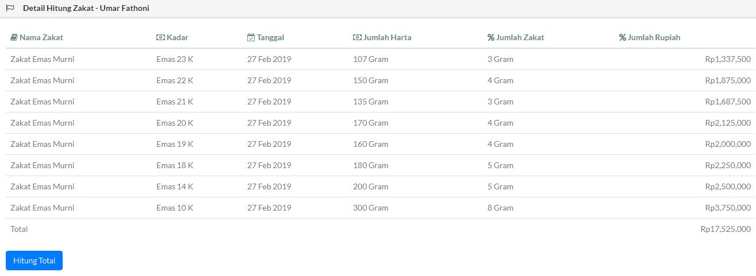

**Gambar 4.13 Tampilan Halaman Home Bagian Hasil Hitung Zakat**

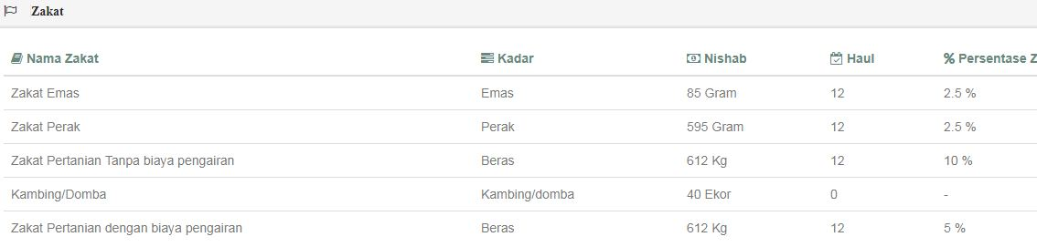Pada gambar 4.13 merupakan tampilan halaman home bagian hasil hitung zakat harta. Konten dari halaman ini berisi tentang hasil-hasil perhitungan zakat harta yang pernah dilakukan oleh user.

**Gambar 4.14 Tampilan Halaman Home Bagian Ketentuan Zakat Harta**

Pada gambar 4.14 merupakan tampilan halaman home bagian ketentuan atau ukuran dari zakat harta saat ini. Konten dari halaman ini berisi tentang jenis-jenis zakat harta beserta kadar, nisab, haul, dan persentase zakatnya.

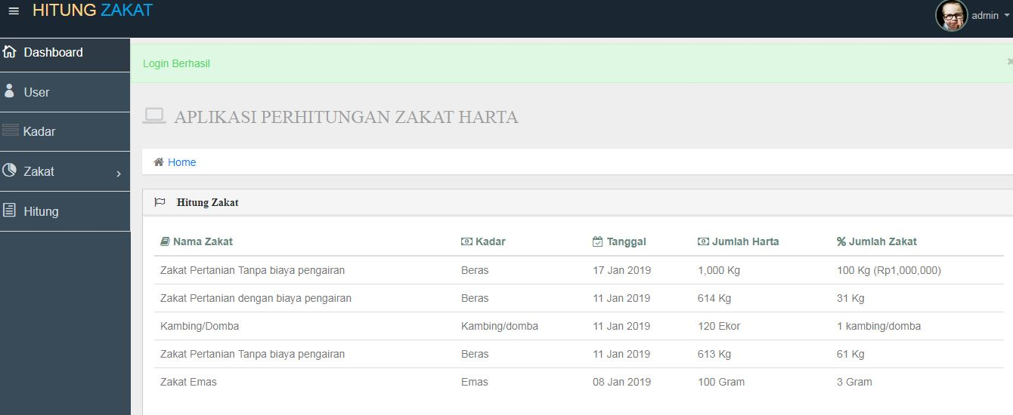**4.2.2 Halaman Admin**

**Gambar 4.15 Tampilan Halaman Admin**

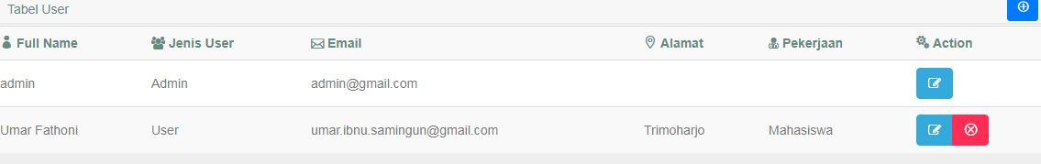Pada gambar 4.15 merupakan tampilan halaman admin. Konten dari halaman ini terdapat empat menu, yaitu menu user, kadar, zakat, dan hitung. Admin dapat melakukan penambahan, perubahan, dan penghapusan data pada menu user, kadar, zakat, dan hitung pada aplikasi zakat harta ini.

**Gambar 4.16 Tampilan Menu User**

Pada gambar 4.16 merupakan tampilan menu user. Konten dari halaman ini terdapat empat keterangan, yaitu Full Name, Jenis User, Email, Alamat, Pekerjaan, dan Action. Pada menu ini, admin dapat melakukan penambahan, perubahan, dan penghapusan data user.

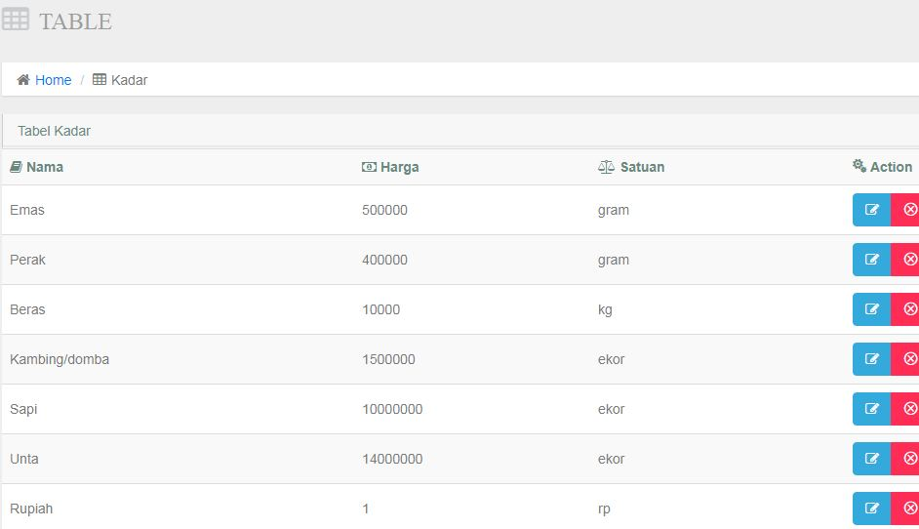

**Gambar 4.17 Tampilan Menu Kadar**

Pada gambar 4.17 merupakan tampilan menu kadar. Konten dari halaman ini terdapat empat keterangan, yaitu Nama, Harga, Satuan, dan Action. Pada menu ini, admin dapat menentukan kadar tiap-tiap jenis zakat harta. Admin juga dapat melakukan penambahan, perubahan, dan penghapusan data kadar.

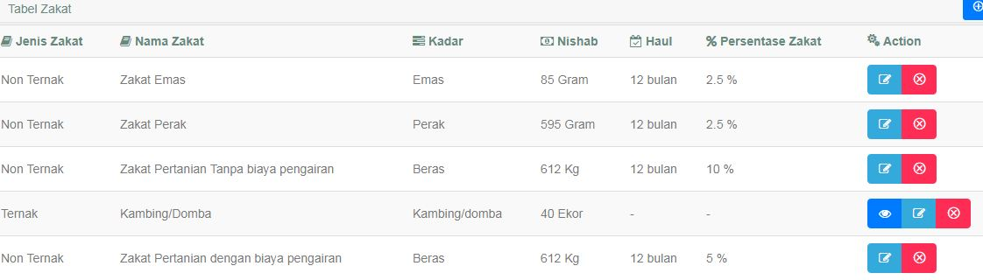

**Gambar 4.18 Tampilan Menu Zakat**

Pada gambar 4.18 merupakan tampilan menu zakat. Konten dari halaman ini terdapat tujuh keterangan, yaitu Jenis Zakat, Nama Zakat, Kadar, Nisab, Haul, Persentase Zakat, dan Action. Pada menu ini, admin dapat menentukan ukuran tiap-tiap jenis zakat harta sesuai dengan ketentuan syariat. Admin juga dapat melakukan penambahan, perubahan, dan penghapusan data zakat.

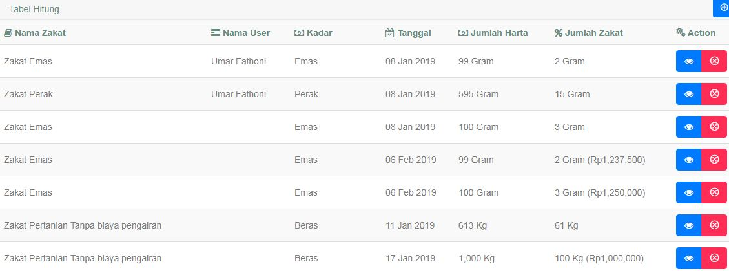

**Gambar 4.19 Tampilan Hasil Perhitungan Zakat Harta**

Pada gambar 4.19 merupakan tampilan menu hasil perhitungan zakat harta. Konten dari halaman ini terdapat tujuh keterangan, yaitu Nama Zakat, Nama User, Kadar, Tanggal, Jumlah Harta, Jumlah Zakat, dan Action. Pada menu ini, admin dapat melihat, menambah, dan menghapus data hasil perhitungan zakat harta.

### 4.2.3 Hasil Uji Coba Aplikasi

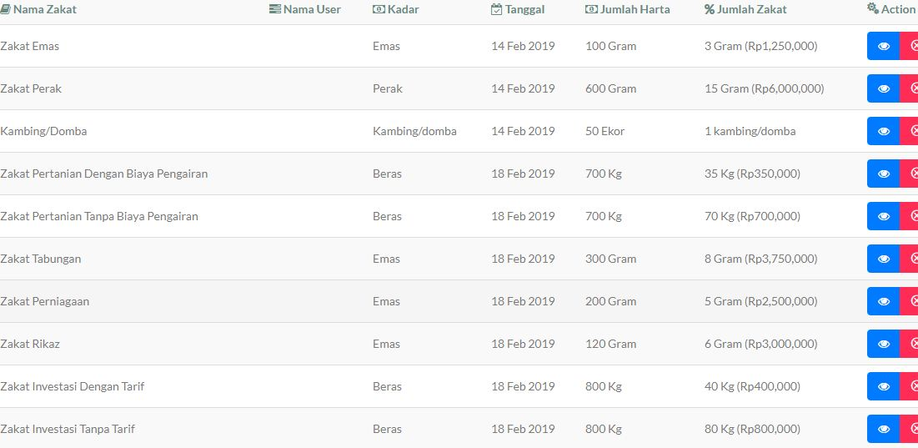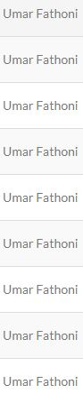Hasil uji coba aplikasi menjelaskan hasil dan tingkat akurasi dari aplikasi zakat harta yang sesuai dengan ketentuan zakat harta di dalam syariat Islam. Berikut hasil perhitungan zakat harta yang dilakukan oleh user.

**Gambar 4.20 Tampilan Hasil Perhitungan Oleh User**

Gambar 4.20 merupakan gambar hasil pengujian perhitungan aplikasi zakat harta oleh user untuk beberapa jenis zakat harta. Terlihat bahwa user melakukan perhitungan untuk beberapa jenis zakat harta yaitu zakat emas, zakat perak, dan zakat ternak (hewan kambing/ domba).

User melakukan perhitungan zakat pada waktu pada tanggal 14 dan 18 Februari 2019, sesuai yang terlihat pada kolom Tanggal.

1. User menghitung jumlah emas yang dimiliki yaitu sebesar 100 gram. Untuk perhitungannya: Emas sebanyak 85 gram atau lebih, dikenai zakat 2,5 %. Sehingga, emas 100 gram -> ((100 x 2,5)/100) = 2,5 gram.

Diketahui emas 1 gram = Rp. 500.000.

Jika zakatnya dalam satuan rupiah, maka 2,5 gram x Rp. 500.000 = Rp. 1.250.000.

1. User menghitung jumlah perak yang dimiliki yaitu sebesar 600 gram.

Untuk perhitungannya: Perak sebanyak 595 gram ataul lebih, dikenai zakat 2,5 %. Sehingga, perak 600 gram -> ((600 x 2,5)/100) = 15 gram.

Diketahui perak 1 gram = Rp. 400.000.

Jika zakatnya dalam satuan rupiah, maka 15 gram x Rp. 400.000 = Rp. 6.000.000.

1. User menghitung jumlah kambing yang dimiliki yaitu sebanyak 50 ekor.

Untuk perhitungannya: Kambing/ domba dengan jumlah 40 sampai dengan 120, maka dikenai zakat sebanyak 1 ekor kambing/ domba.

Sehingga, kambing/ domba sebanyak 50 ekor maka dikenai zakat sebanyak 1 ekor kambing/ domba.

1. User menghitung jumlah beras jenis berbiaya pengairan yaitu sebesar 700 kg. Untuk perhitungannya: Beras sebanyak 612 kg atau lebih dengan jenis hasil beras berbiaya pengairan, dikenai zakat 5 %.

Sehingga, beras 700 kg -> ((700 x 5)/100) = 35 kg.

Diketahui beras 1 kg = Rp. 10.000.

Jika zakatnya dalam satuan rupiah, maka 35 kg x Rp. 10.000 = Rp. 350.000.

1. User menghitung jumlah beras jenis tanpa berbiaya pengairan yaitu sebesar 700 kg. Untuk perhitungannya: Beras sebanyak 612 kg atau lebih dengan jenis hasil beras tanpa berbiaya pengairan, dikenai zakat 10 %. Sehingga, beras 700 kg -> ((700 x 10)/100) = 70 kg.

Diketahui beras 1 kg = Rp. 10.000.

Jika zakatnya dalam satuan rupiah, maka 70 kg x Rp. 10.000 = Rp. 700.000.

1. User menghitung jumlah simpanan tabungan yang dimiliki yaitu sebesar 300 gram. Untuk perhitungannya: Emas sebanyak 200 gram atau lebih, dikenai zakat 2,5 %. Sehingga, emas 300 gram -> ((300 x 2,5)/100) = 7,5 gram.

Diketahui emas 1 gram = Rp. 500.000.

Jika zakatnya dalam satuan rupiah, maka 7,5 gram x Rp. 500.000 = Rp. 3.750.000.

1. User menghitung zakat dari jumlah hasil perdagangan yang dimiliki yaitu sebesar 200 gram. Untuk perhitungannya: Emas sebanyak 85 gram atau lebih, dikenai zakat 2,5 %.

Sehingga, hasil perdagangan 200 gram -> ((200 x 2,5)/100) = 5 gram.

Diketahui emas 1 gram = Rp. 500.000.

Jika zakatnya dalam satuan rupiah, maka 5 gram x Rp. 500.000 = Rp. 2.500.000.

1. User menghitung zakat dari harta rikaz yaitu sebesar 120 gram. Untuk perhitungannya: Emas sebanyak 85 gram atau lebih, dikenai zakat 5 %. Sehingga, harta rikaz 120 gram -> ((120 x 5)/100) = 6 gram.

Diketahui emas 1 gram = Rp. 500.000.

Jika zakatnya dalam satuan rupiah, maka 6 gram x Rp. 500.000 = Rp. 3.000.000.

1. User menghitung jumlah hasil investasi dengan tarif yaitu sebesar 800 kg. Untuk perhitungannya: Hasil investasi dengan tarif sebanyak 612 kg atau lebih, dikenai zakat 5 %. Sehingga, hasil investasi dengan tarif 800 kg ->

((800 x 5)/100) = 40 kg.

Diketahui beras 1 kg = Rp. 10.000.

Jika zakatnya dalam satuan rupiah, maka 40 kg x Rp. 10.000 = Rp. 400.000.

1. User menghitung jumlah hasil investasi tanpa tarif yaitu sebesar 800 kg. Untuk perhitungannya: Hasil investasi tanpa tarif sebanyak 612 kg atau lebih, dikenai zakat 10 %.

Sehingga, hasil investasi tanpa tarif 800 kg -> ((800 x 10)/100) = 80 kg.

Diketahui beras 1 kg = Rp. 10.000.

Jika zakatnya dalam satuan rupiah, maka 80 kg x Rp. 10.000 = Rp. 800.000.